1., 2., 3. TJELESNA I ZDRAVSTVENA KULTURA: Pogledajte upute učiteljice Ivane Tkalec

4., 5. UPOZNAVANJE ŠKOLE I UŽE OKOLINE: Vrte linija: Okomita linija
V.B. pokazati i crtati okomitu liniju
A.H. crtati okomitu liniju uz verbalno navođenje i laganu fizičku potporu
F.K. imenovati okomitu liniju i uz laganu fizičku potporu crtati okomitu liniju

Nakon tjelesnog i razgibavanja vrijeme je za malo zadataka. Danas ćemo vježbati svoje prstiće. Naučiti ćemo kakva je to okomita linija te je pokušati nacrtati.
Uz pomoć odrasle osobe upoznaj okomitu liniju. Odrasla osoba neka ti na papiru nacrta okomitu liniju, pogledaj je, povuci prstom nekoliko puta prstom po liniji. Pokušaj je nacrtati po zraku, nacrtaj je na veliki papir. Prepoznaj pa pokaži okomitu liniju između dvije ponuđene (kosa ili vodoravna te okomita linija).
Riješi radni listić iz priloga 1.) i priloga 2.) Povuci okomite crte, oboji kišobrane, zvjezdice i svemirsku raketu te radne listiće zalijepi u svoju bilježnicu.

6. SOCIJALIZACIJA: Osobni identitet
V.B. pokazati na sličici svoj identitet i opisati neka od njegovih najvažnijih obilježja
A.H., K.F. pokazati na sličici i imenovati svoj identitet i opisati neka od njegovih najvažnijih obilježja
U školi smo čitali i pričali priče o nama. Uz pomoć odrasle osobe čitaj svoju priču.
V.B. DATOTEKA U PRILOGU Ja se zovem Vito Barić
F.K. DATOTEKA U PRILOGU Ja se zovem Fran Kocijan

Uz pomoć odrasle osobe nacrtaj sebe pa crtež oboji drvenim bojicama.

Prilog 1.)
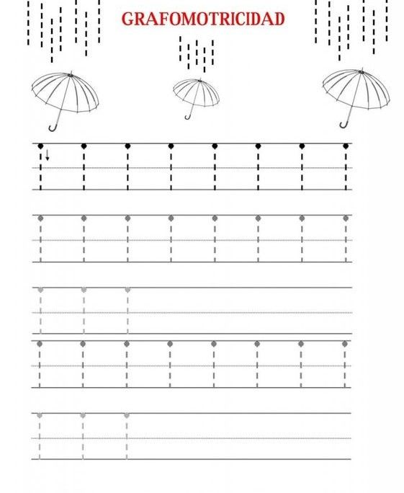

Prilog 2.)
